# 複製：

自動顯示原值,可修改

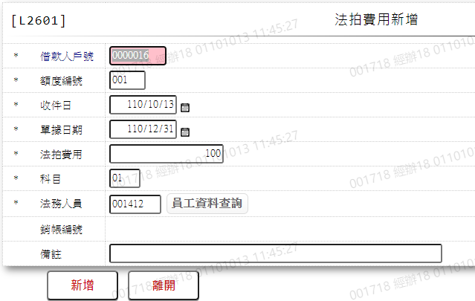

* 1. 借款人戶號

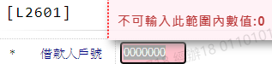

* 1. 戶名



* 1. 額度編號

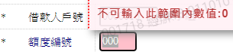

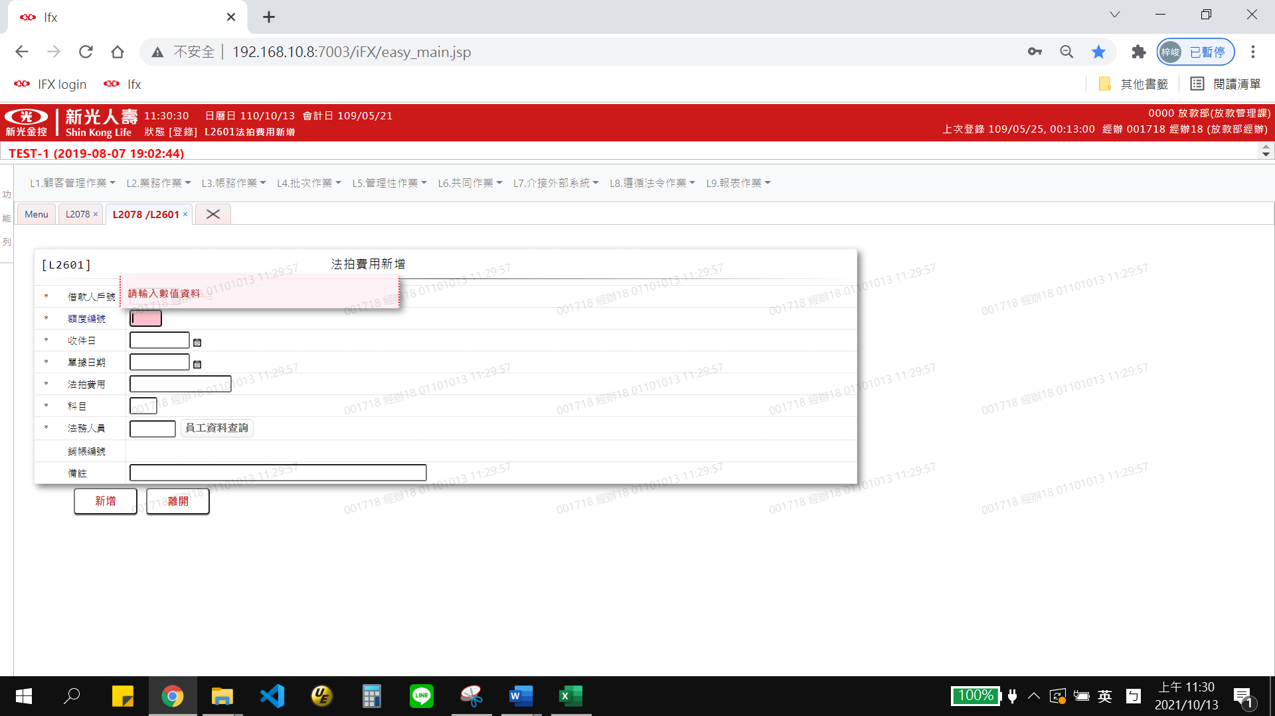

* 1. 收件日

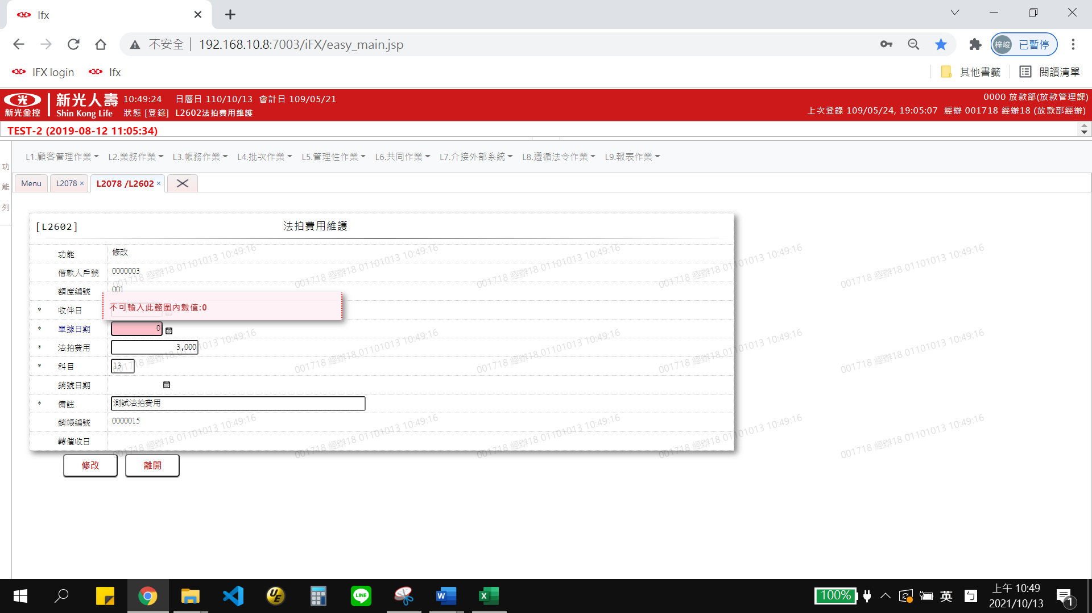

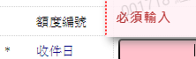

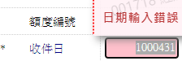

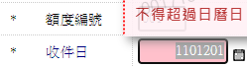

* 1. 單據日期

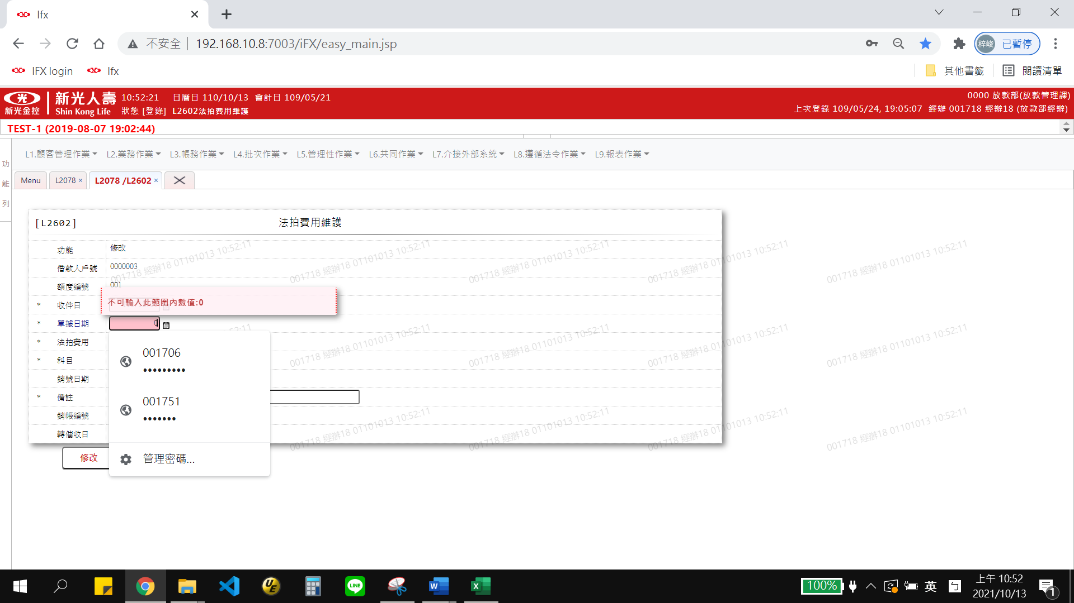

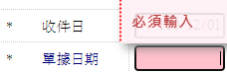

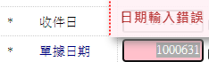

* 1. 法拍費用

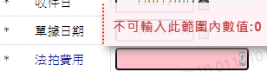

* 1. 科目

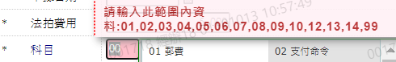

* 1. 法務人員

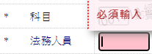



* 1. 法務人員姓名



* 1. 銷帳編號

